Nama : Wahyudi Satriawan Hamid

Nim : 244107020137

**Percobaan 1**

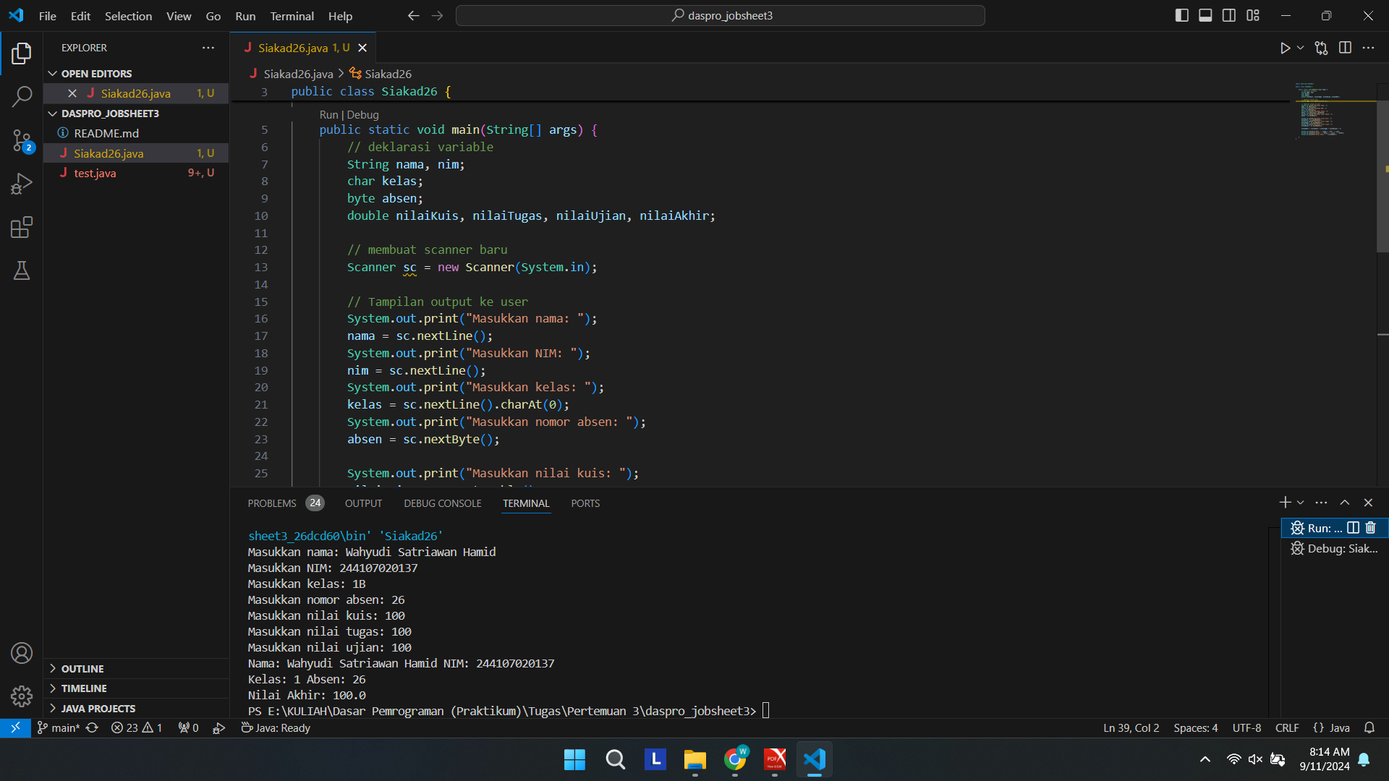

**Verifikasi Hasil Percobaan 1**

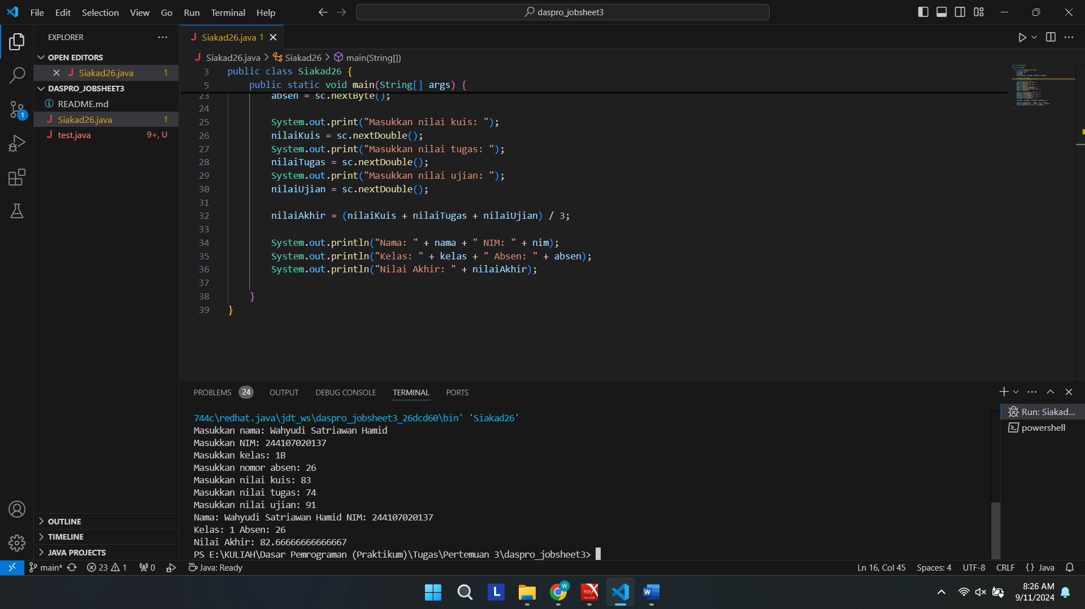

**Pertanyaan 1**

1. Penggunaan tipe data Double untuk nilaiKuis, nilaiTugas, dan nilaiUjian adalah agar outputnya dapat berupa bilangan riil. Jika menggunakan tipe data int maka akan menghasilkan output berupa bilangan bulat. Dengan penjelasan sebagai berikut :
2. Perintah kelas = sc.nextLine().charAt(0); digunakan dalam bahasa pemrograman Java untuk membaca input dari pengguna.

* sc.nextLine(): Ini membaca seluruh baris input dari pengguna sebagai sebuah string.
* charAt(0): Ini mengambil karakter pertama dari string yang dibaca.

Jadi, jika pengguna memasukkan sebuah kata atau kalimat, hanya karakter pertama yang akan disimpan dalam variabel kelas.

1. Scanner adalah kelas di Java yang menyediakan metode untuk membaca berbagai jenis input, seperti string, integer, dan double, dari konsol. Deklarasi Scanner dalam pemrograman Java perlu dilakukan untuk memungkinkan program menerima input dari pengguna melalui keyboard.

Berikut adalah beberapa alasan mengapa deklarasi Scanner perlu dilakukan:

* + **Mengambil Input dari Pengguna**: Scanner memungkinkan program untuk menerima input dari pengguna, yang sangat penting untuk membuat program interaktif. Misalnya, pengguna dapat memasukkan data yang kemudian diproses oleh program.
  + **Kemudahan Penggunaan**: Kelas Scanner menyediakan metode yang mudah digunakan untuk membaca input dari berbagai tipe data. Misalnya, nextLine() untuk string, nextInt() untuk integer, dan nextDouble() untuk double.
  + **Fleksibilitas**: Scanner dapat digunakan untuk membaca input dari berbagai sumber, tidak hanya dari konsol tetapi juga dari file dan string.
  + **Pengolahan Data**: Dengan menggunakan Scanner, data yang dimasukkan oleh pengguna dapat dengan mudah diolah dan digunakan dalam program untuk berbagai keperluan, seperti perhitungan, penyimpanan, atau tampilan hasil.

1. Agar “TI-1B” dapat ditampilkan di output, maka tipe datanya diubah menjadi String, karena tipe data string pada Java digunakan untuk menyimpan dan memanipulasi teks, seperti kalimat.
2. Hasil yang diperoleh adalah program tidak bisa dijalankan, karena penambahan karakter “-“ yang membuat program tidak bisa berjalan.
3. 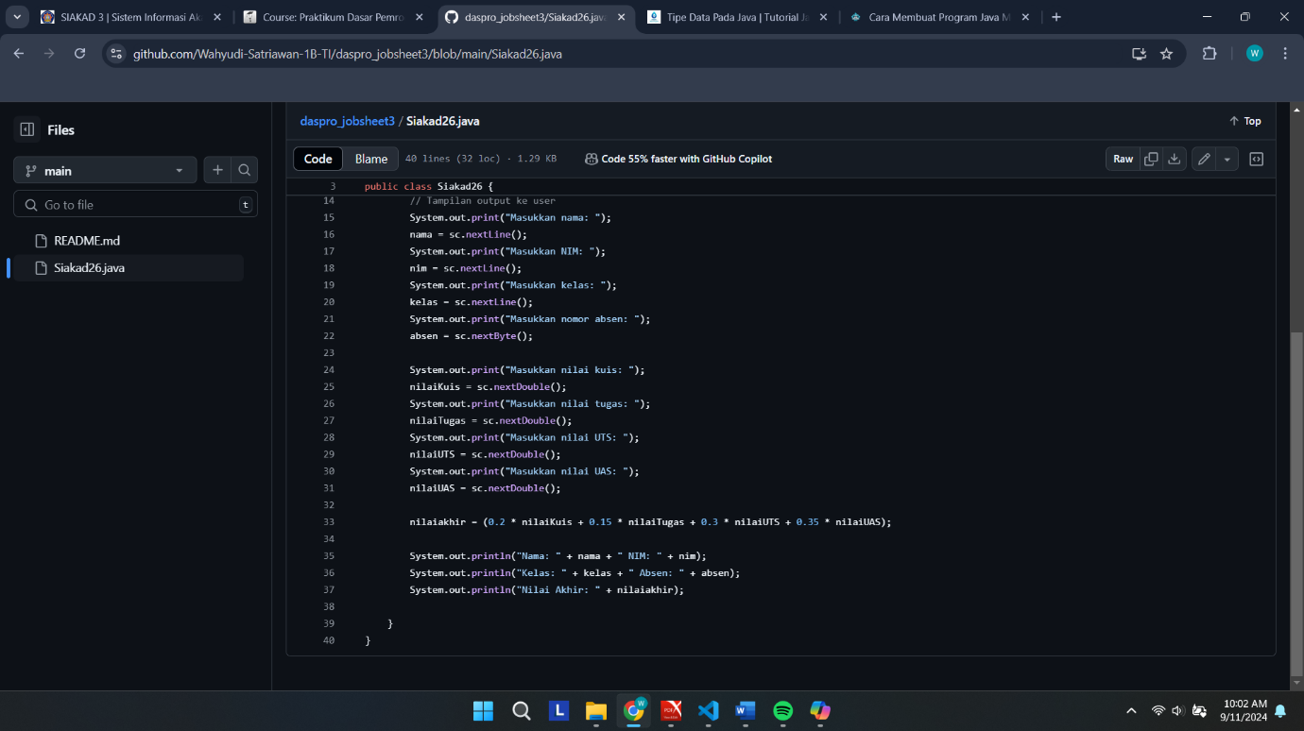

**Percobaan 2**

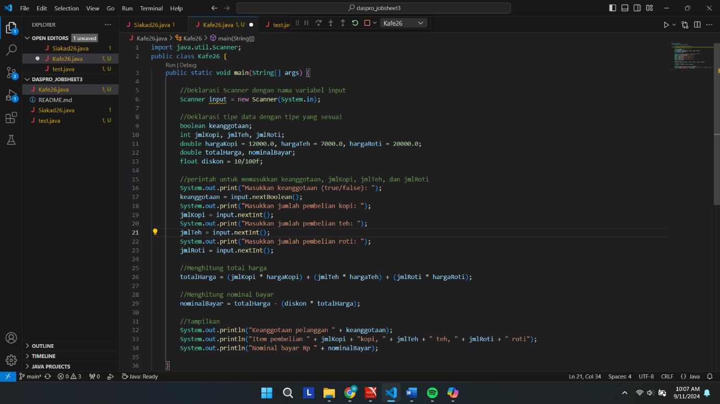

**Verifikasi Hasil Percobaan 2**

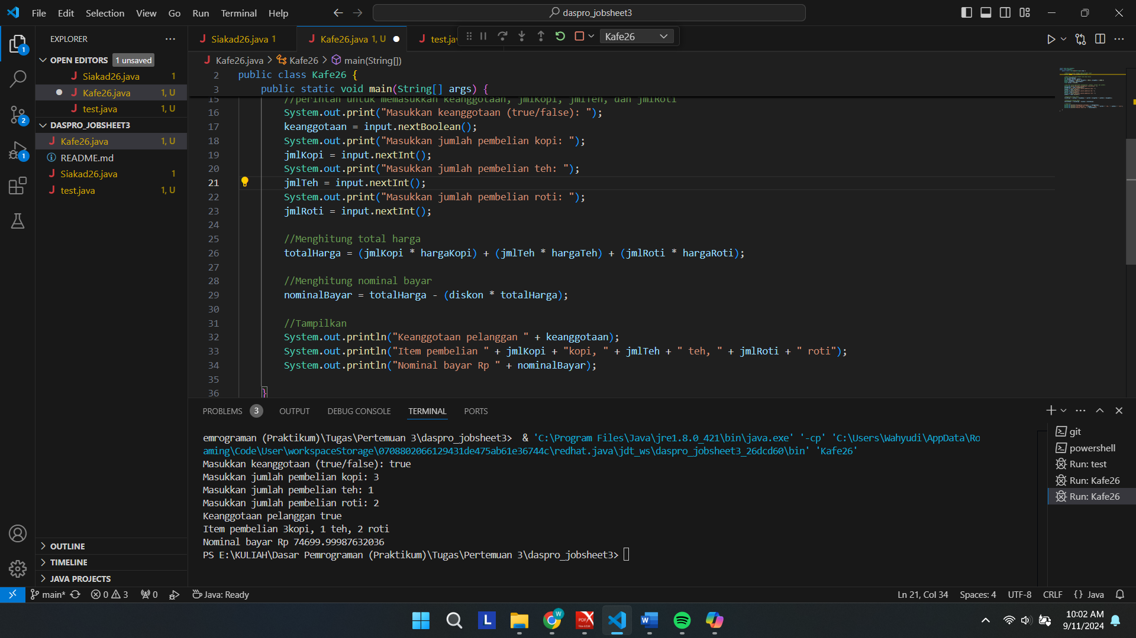

**Pertanyaan 2**

1. Secara default Java akan membaca bilangan desimal sebagai tipe data double, oleh karena itu perlu akhiran f sebagai penanda bahwa literal tersebut adalah float. Jika tidak maka program akan error, karena Java tidak bisa mengkonversi double ke float data secara otomatis.
2. Jika f dihapus, maka tipe data float akan tidak terbaca.

* 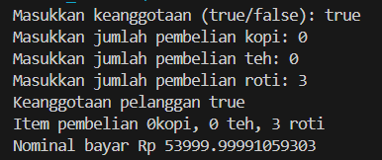Menggunakan f
* 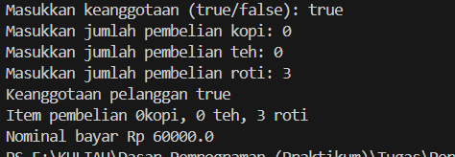Tidak menggunakan f

1. 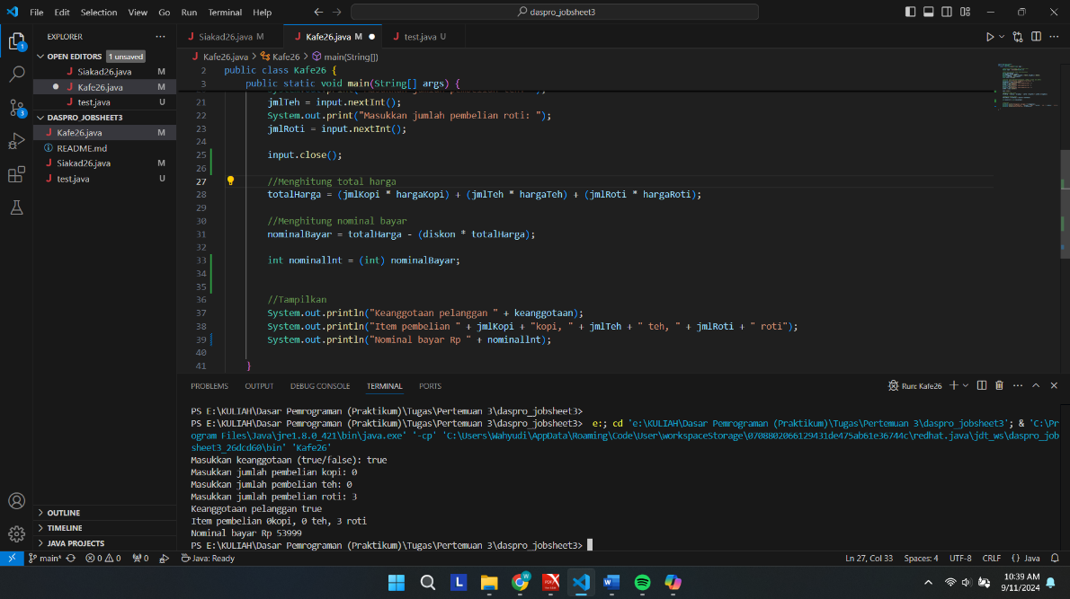
2. 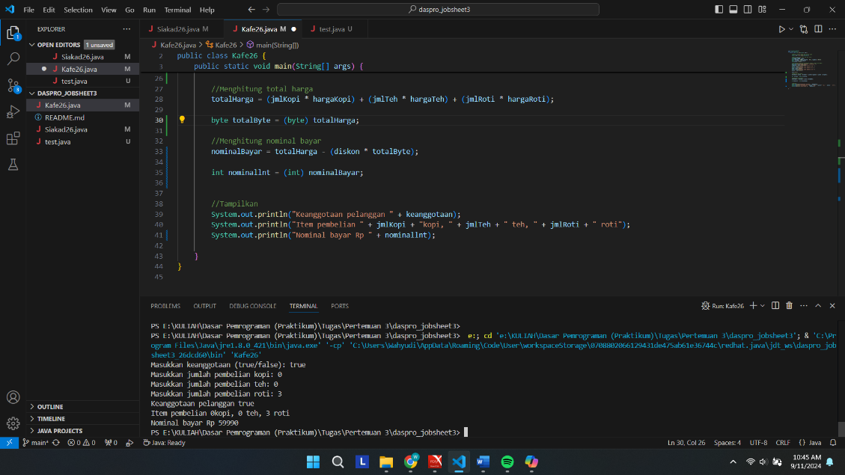
3. Hal tersebut terjadi karena tipe data byte hanya bisa menampung data bilangan bulat dengan rentang -127 sampai 128. Maka dari itu perhitungan yang dihasilkan tidak tepat, karena terdapat bilangan yang terpotong setelah melakukan casting dari tipe data double ke byte.
4. casting adalah proses mengubah tipe data suatu variabel menjadi tipe data lain. Ini sering digunakan untuk memastikan bahwa operasi atau fungsi dapat bekerja dengan tipe data yang sesuai.

**Tugas**

1. Input : Jumlah kWh

Data Lain : Harga per kWh

Output : - Tarif tagihan

- Peringatan penggunaan melebihi 500 kWh

Algoritma :

* Input Penggunaan kWh
* Hitung totalTagihan = kwh * harga
* Apabila penggunaan kWh > 500, output "Penggunaan kWh anda telah melebihi 500 kWh" + totalTagihan
* Apabila penggunaan kWh < 500, output totalTagihan

2. Input : Jumlah jam kerja

Data Lain : - Upah per jam

- Bonus

- Pajak

Output : Gaji bulanan

Algoritma :

* Input jumlah jam kerja
* Hitung gajiA = jam kerja * upah per jam
* Hitung gajiB = gajiA + (gajiA * bonus)
* Hitung gaji = gajiB - (gajiB * pajak)
* Output gaji bulanan